**Charles使用**

1. Charles简单介绍

Charles其实是一款代理服务器，通过成为电脑或者浏览器的代理，然后截取请求和请求结果达到分析抓包的目的。该软件是用Java写的，能够在Windows，Mac，Linux上使用。

      2. Charles安装破解版

官网：<https://www.charlesproxy.com/>  网上搜一下破解版

或者别人购买后共享的

版本：4.0.2

RegName: [ANONYMOUS@chinapyg.com](mailto:ANONYMOUS@chinapyg.com)            Reg_Key: 58dff2686072afc803

     3. Charles设置

1)手机设置代理，连接wifi，点开设置http代理，选择手动，服务器填写charles所在本机的ip地址，端口号8888

修改端口号： Proxy→ Proxy Settings→port

2)PC设置：输入手机IP地址

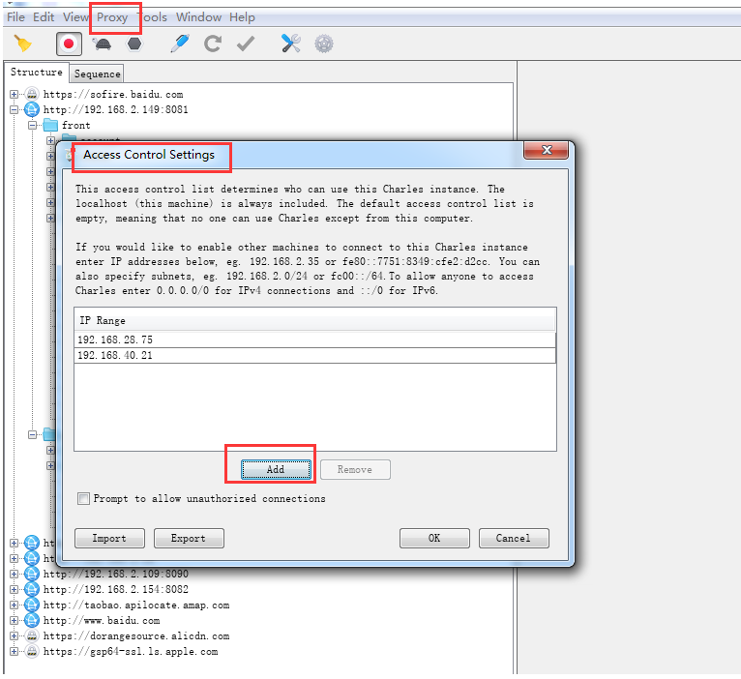

 4.Charles功能

PC端抓包  proxy→Windows proxy

APP抓包

常用按钮：清除、开始和断点

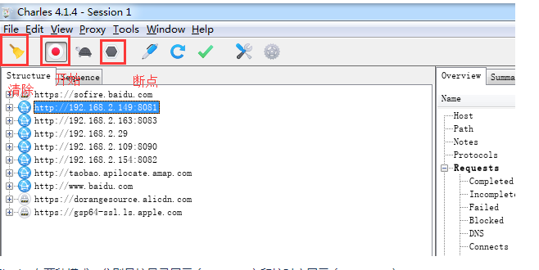

Charles有两种模式，分别是按目录展示（structure）和按时序展示（sequence）

Structure按域名展示， 清晰

Sequence按时间先后顺序展示，

   只展示需要的地址：filter：192.168.5.128

   屏蔽不需要的地址： recording setting~exclude https

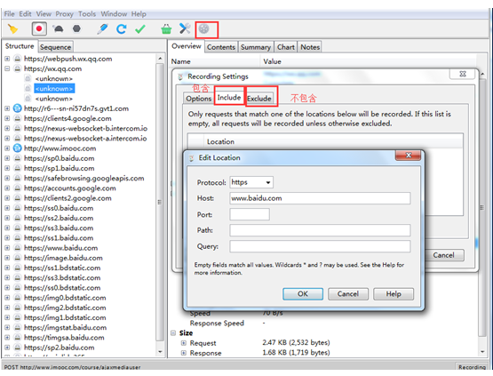

5.Charles应用

功能1.模拟弱网,

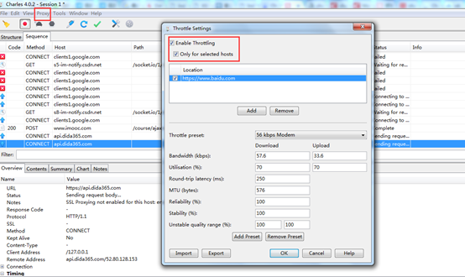

功能2. 打断点，修改请求值，修改返回值

我们可以通过使用断点功能来篡改请求的数据或者返回的数据，达到模拟的效果

For example,在测试中比较难测试失败的场景，我们可以通过修改返回结果模拟

Step1.找到对应的接口，选择Breakpoints，这样断点就设置好了

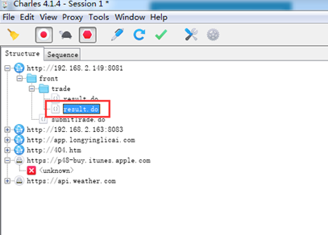

需要进一步修改断点的属性，可以在菜单栏"Proxy"–>"Breakpoints Settings"里进行添加删除或者修改，可以选择这个断点是在request还是response，还是两者都要。

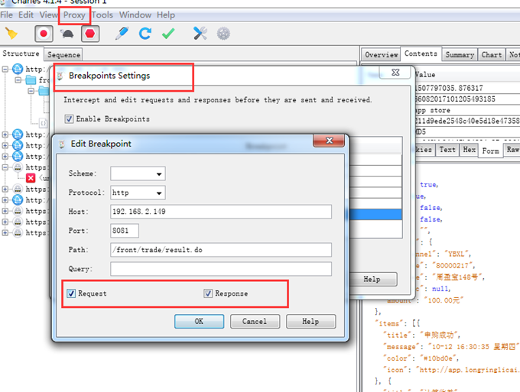

这个时候再刷新app界面，会直接跳转到断点模版，这个时候你可以在对应状态情况下修改request或者response,然后点击下方按钮“Execute”。

跳转到断点界面，先点击下方执行按钮“Execute”。

然后点开Edit Response界面，选择JSON格式，格式清晰，方便修改，直接在上面进行数据修改，改成你想要测试的数据，然后点击执行按钮

Pay attention，修改返回的时候，还是要确认一下在不同场景下分别返回什么值

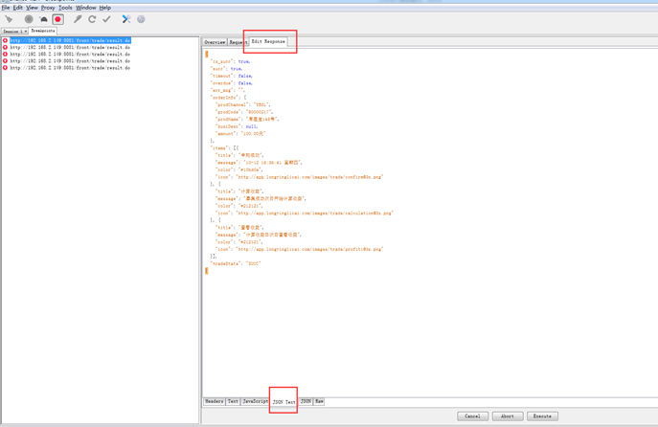

再次刷新app界面，然后app返回的是新改的数据，根据返回数据测试客户端显示是否正确。

功能3.模拟请求超时

断点不要放过就会超时 哈哈哈哈，这个就是凑字数的

 功能4. 模拟并发请求

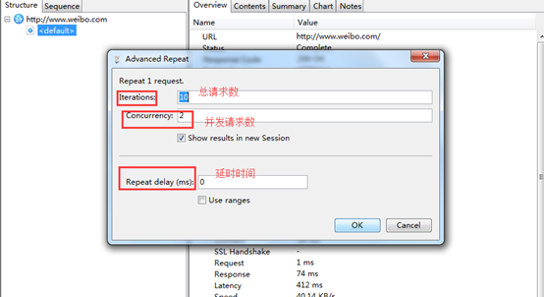

查看响应时间

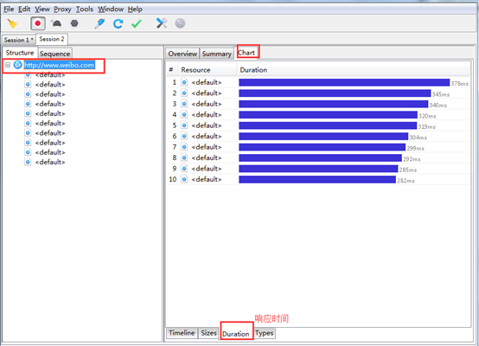

问题：

1 乱码

需要添加证书

Help—SSL Proxying—install charles root certificate

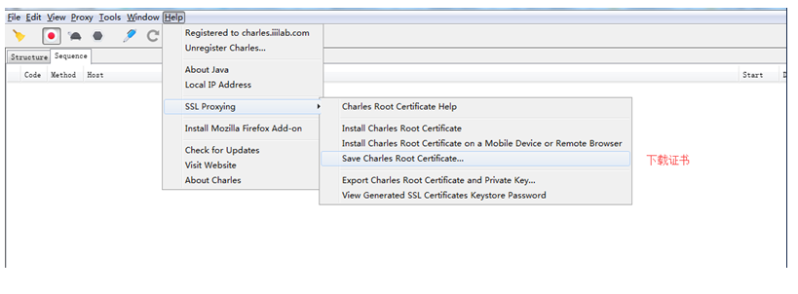

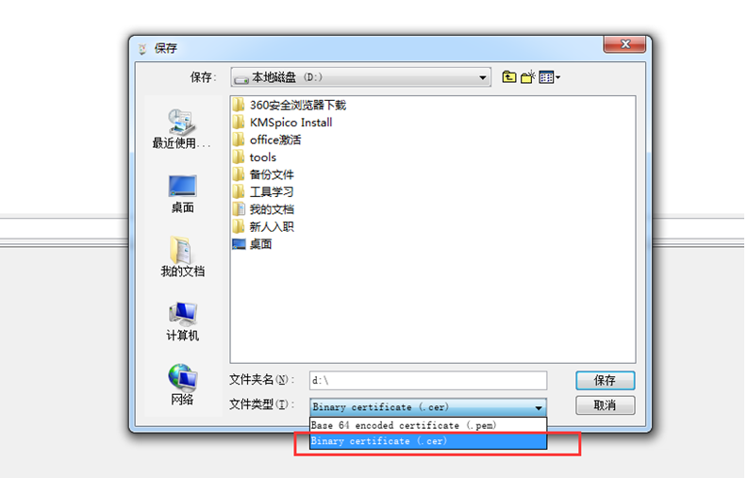

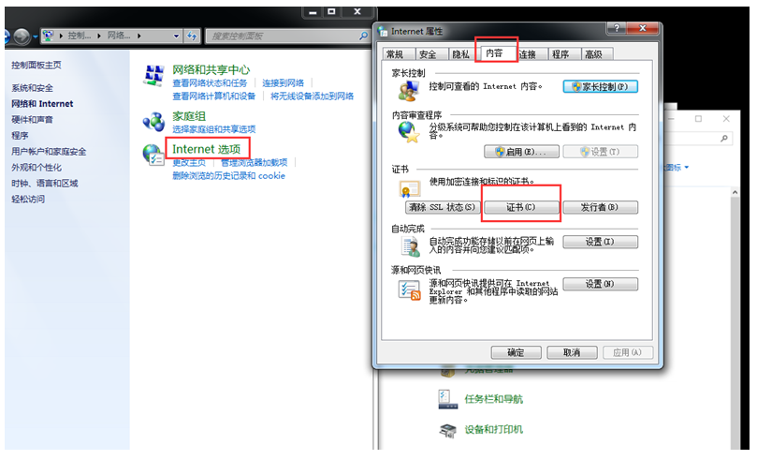

2.Charles 打开后展示空白，可能是JDK版本的问题。